**PONTIFICIA UNIVERSIDAD CATOLICA MADRE Y MAESTRA**

Departamento de Ingeniería en Sistemas y Computación

|  |  |
| --- | --- |
| Asignatura | **Laboratorio de Bases de Datos** |
| Profesor(es) | Máximo E. Pérez Medrano |
| Actividad | Actividad # 2 |
| Tipo Actividad | Ejercicio |
| Fecha | 29-09-2016 |
| Fecha entrega |  |
| Penalidades entrega tardía |  |
| Formatos | Mostrar en computador |
| Grupos de | 2-3 integrantes |
|  |  |
| Objetivos | Practicar y profundizar en las instrucciones SELECT.  Practicar la instrucción INSERT  Comprender el uso de reglas de integridad.  Practicar y profundizar en el uso de funciones de sumarización. |
|  |  |

En base a las tablas del usuario-esquema DB_Operaciones:

**Preguntas**:

1. Contar cuántos estudiantes hay registrados.

**Select count(*) estudiantes from DB_Operaciones.estudiantes;**

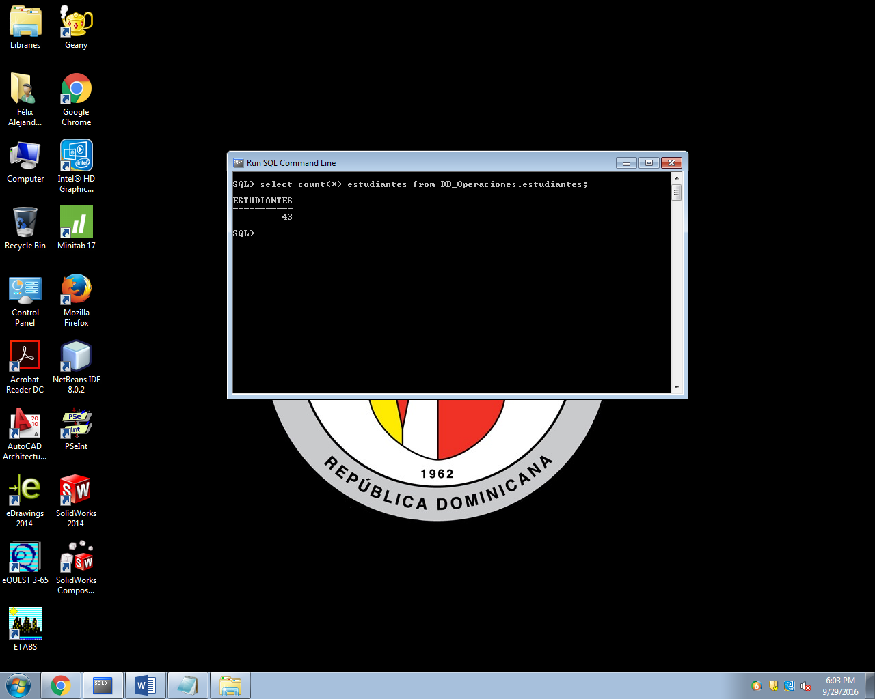

1. Cuántos estudiantes hay de cada carrera?

**Select carrera, count(*) matricula from DB_Operaciones.estudiantes group by carrera;**

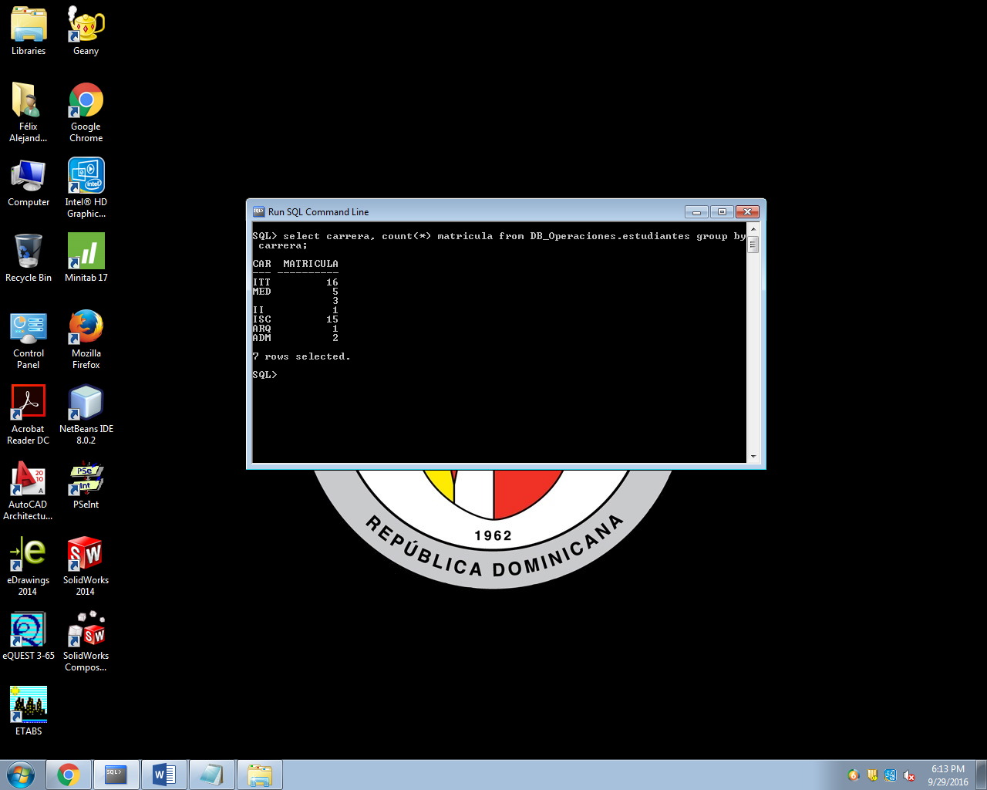

1. Cuántos estudiantes masculinos y femeninos hay en cada carrera?

**Select carrera, genero, count (*) from DB_Operaciones.estudiantes where genero = 'F'OR genero = 'M' group by carrera, genero;**

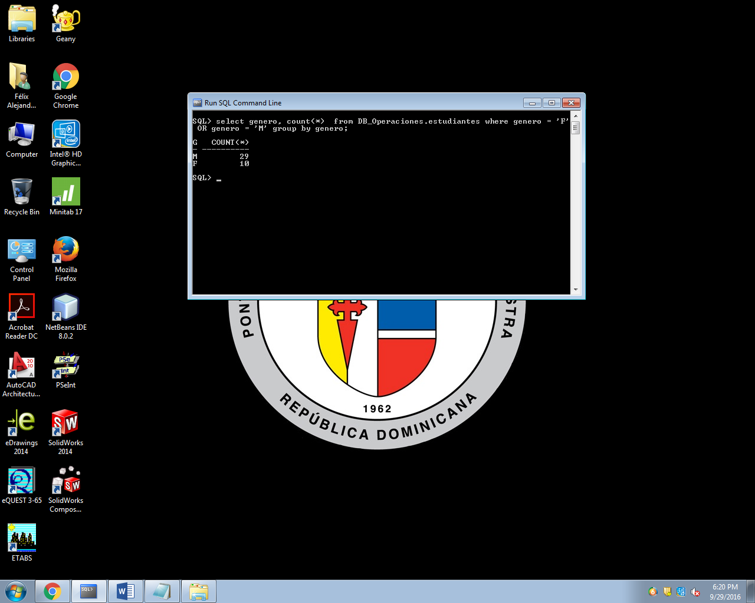

1. Listar todos los estudiantes. Incluir: matrícula, nombres y apellidos, sexo, edad, aproximada, código de carrera y nombre de carrera. Ordenar por carrera y matrícula.

**select matricula, nombres, p_apellido ||' '||s_apellido as Apellidos, genero, trunc(SYSDATE - Fecha_nacimiento)/365 as Edad, carrera, nombre_carrera from DB_Operaciones.estudiantes,DB_Operaciones.carreras where DB_Operaciones.estudiantes.carrera = DB_Operaciones.carreras.codigo_carrera order by carrera, matricula;**

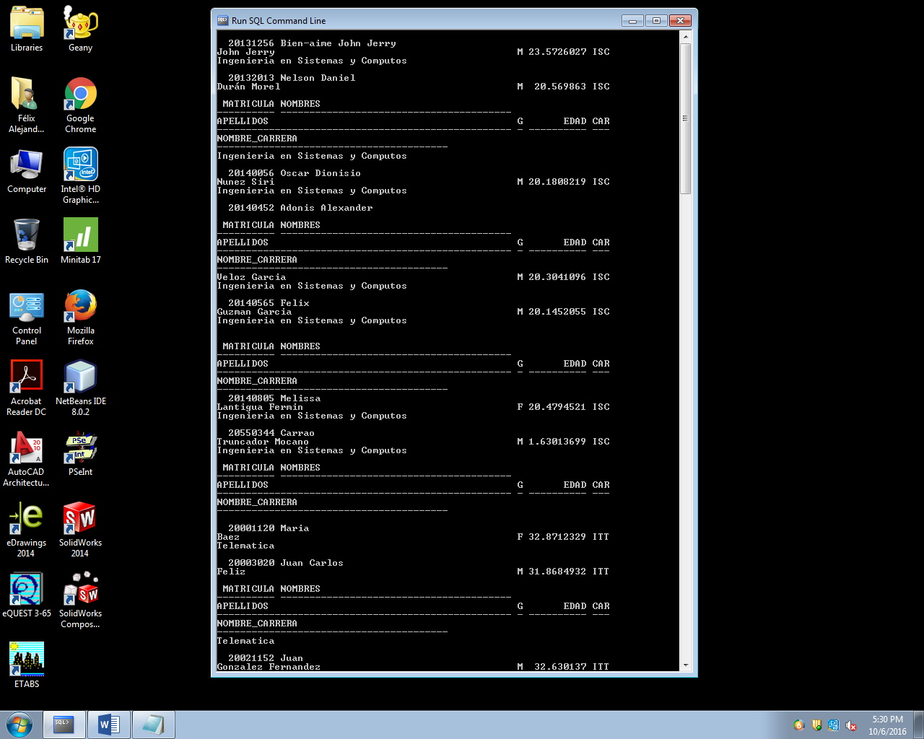

1. Cuántos estudiantes hay de cada año?

**Select count(*), SUBSTR(matricula,0,4) from DB_Operaciones.estudiantes group by SUBSTR(matricula,0,4);**

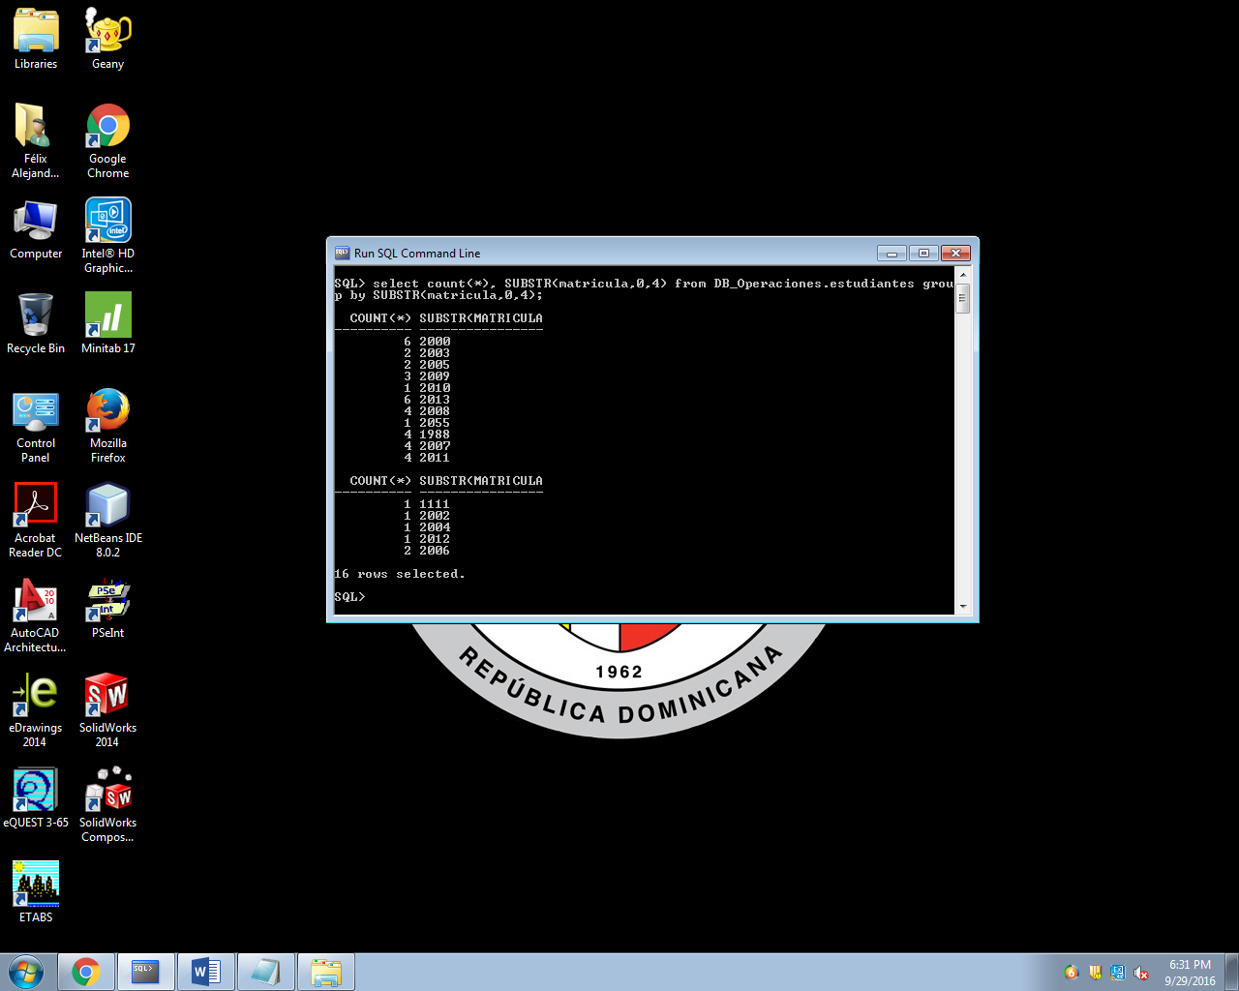

1. Regístrense como estudiantes.

**Select * from DB_Operaciones.estudiantes where matricula = '20140565';**

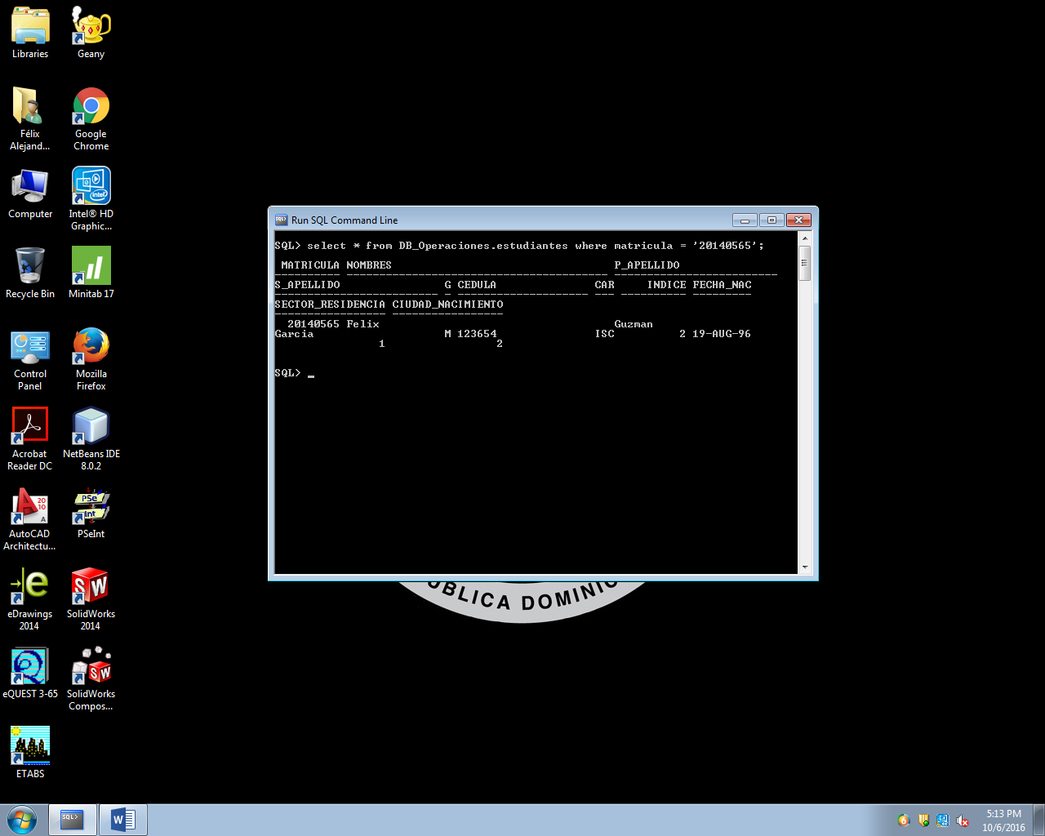

1. Registre por lo menos 3 calificaciones (entre A y F) en por lo menos 2 semestres de uno de los integrantes del equipo (grupo de trabajo).

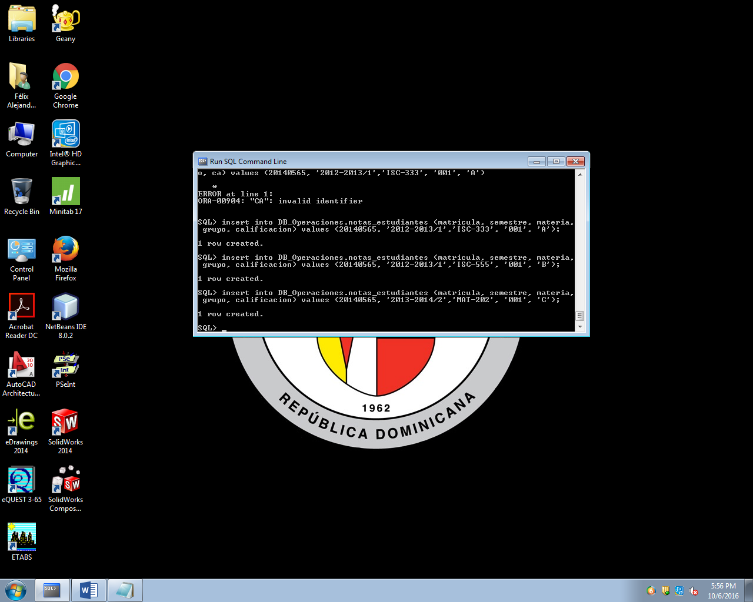

1. Contar la cantidad de letras del estudiante seleccionado del grupo, es decir, cuántas A, B, C, ha sacado (de acuerdo a lo registrado en el punto anterior).

**select count(calificacion), calificacion from DB_Operaciones.notas_estudiantes where matricula = '20140565' group by calificacion;**

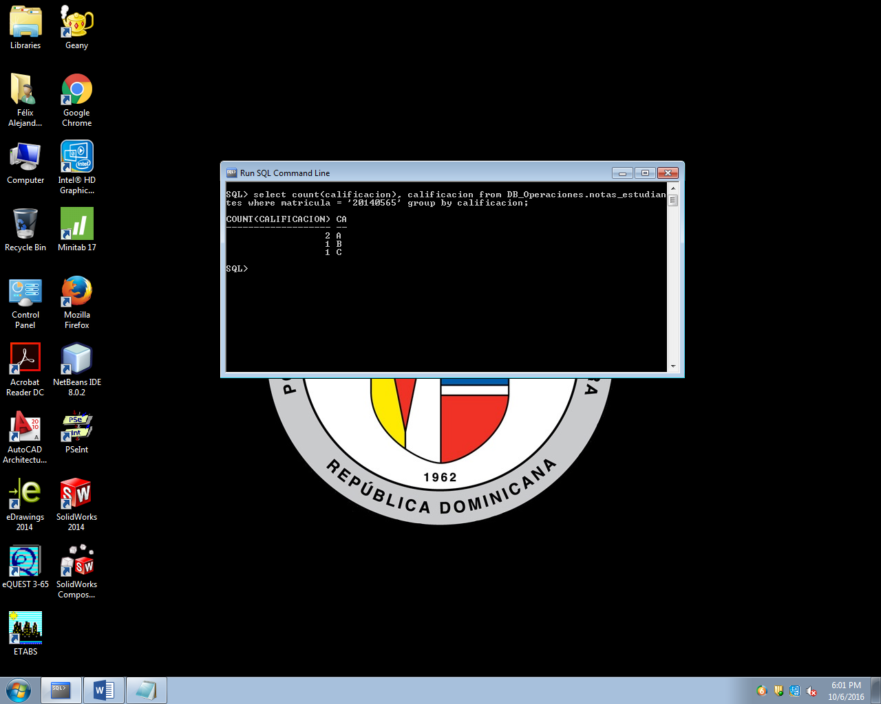

1. Cuál fue su índice (de un estudiante del equipo) en uno de los semestres?

**Select sum(valor*creditos) / sum(creditos) from DB_operaciones.tipos_calificaciones tc, DB_Operaciones.materias m, DB_Operaciones.notas_estudiantes n where tc.calificacion = n.calificacion AND matricula = 20140565 AND semestre = '2012-2013/1' ;**

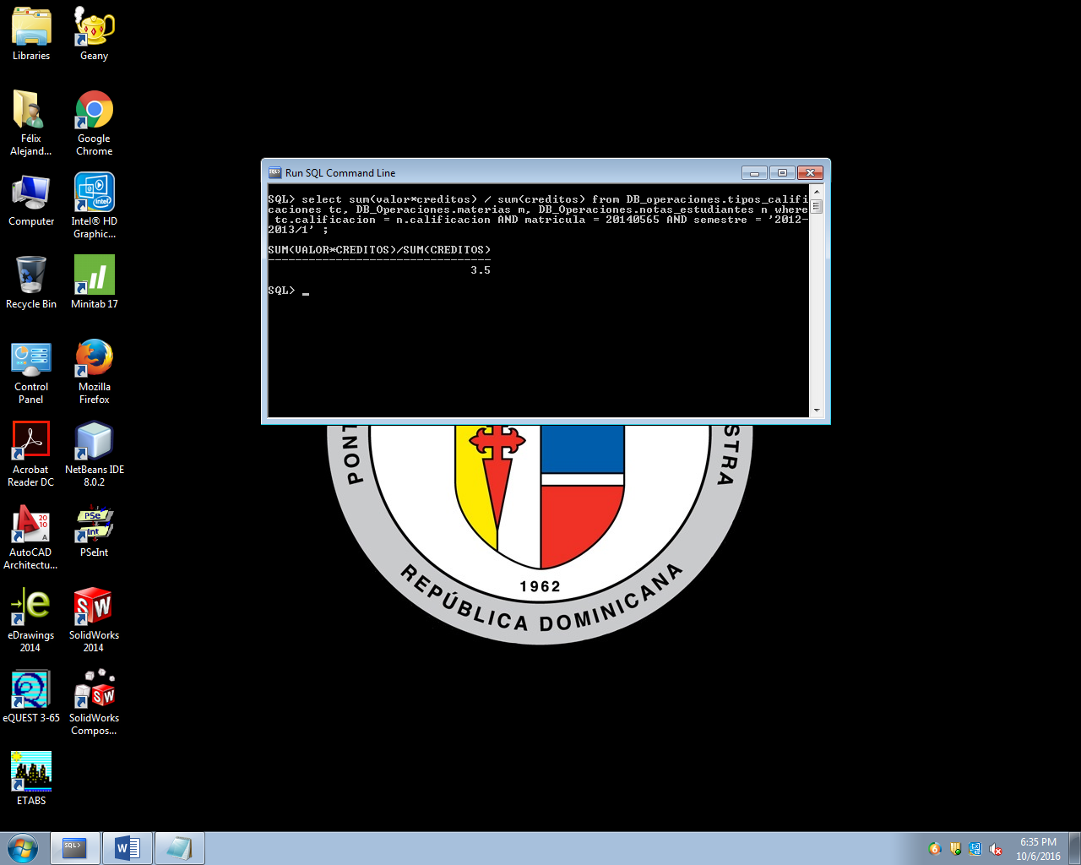

1. Cuál es el índice en cada semestre de cada uno de los estudiantes?

**select sum(valor*creditos) / sum(creditos) as Indice,semestre,e.matricula from DB_operaciones.tipos_calificaciones tc, DB_Operaciones.materias m, DB_Operaciones.notas_estudiantes n, DB_Operaciones.estudiantes e,DB_Operaciones.semestres s where tc.calificacion = n.calificacion AND e.matricula = n.matricula group by e.matricula, semestre order by e.matricula, semestre;**

DIQ e:

**SELECT SUM(VALOR*CREDITOS)/SUM(CREDITOS) Indice ,MATRICULA,SEMESTRE FROM DB_OPERACIONES.MATERIAS,DB_OPERACIONES.NOTAS_ESTUDIANTES,DB_OPERACIONES.TIPOS_CALIFICACIONES WHERE MATERIAS.CODIGO_MATERIA=NOTAS_ESTUDIANTES.MATERIA AND NOTAS_ESTUDIANTES.CALIFICACION=TIPOS_CALIFICACIONES.CALIFICACION GROUP BY MATRICULA,SEMESTRE;**

